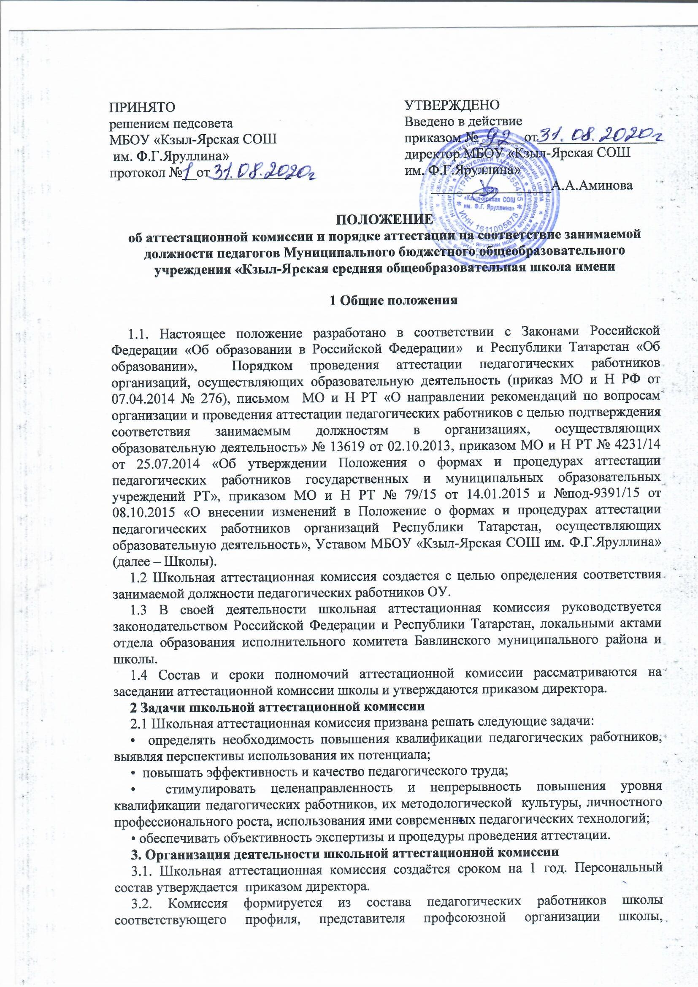
представителя методической службы. Возглавляет комиссию председатель – заместитель директора по учебной работе.
3.3. В комиссии ведётся необходимое делопроизводство (протоколы заседаний).
3.4. Комиссия обеспечивает организацию методической и консультативной помощи педагогическим работникам, контроль соблюдения действующего законодательства в сфере процедуры аттестации, контроль соблюдения требований к оформлению пакета аттестационных материалов; подготовку и проведение аттестации педагогических работников на соответствие занимаемой должности.
3.5. Комиссия заседает в соответствии с планом-графиком, утверждённым приказом директора школы.
3.6. Сроки прохождения аттестации для каждого педагогического работника устанавливаются индивидуально в соответствии с графиком, о чем работник извещается не позднее, чем за две недели до начала аттестации.
3.7. Продолжительность аттестации для каждого аттестуемого не должна превышать двух месяцев с начала её прохождения и до принятия решения аттестационной комиссией о соответствии (несоответствии) аттестуемого занимаемой должности.
В исключительных случаях (по причине временной нетрудоспособности работника в период прохождения аттестации или другим уважительным причинам) продолжительность аттестации может быть перенесена директором школы по представлению председателя аттестационной комиссии на один год.
3.8. На рассмотрение в комиссию представляются следующие документы:
- представление администрации на педагогического работника;
- справка, где указаны результаты профессионального тестирования. Дополнительно, по желанию аттестующегося, в комиссию могут быть представлены материалы, свидетельствующие об уровне его квалификации и профессионализме.
3.9. Заседания аттестационной комиссии проводятся по мере поступления материала от педагогических работников школы, но не реже двух раз в год.
4. Порядок деятельности школьной аттестационной комиссии
4.1. Для проведения квалификационных испытаний при аттестационной комиссии приказом директора школы формируются экспертные группы по предметам (циклам). В случае отсутствия учителей-предметников данной образовательной области или цикла приглашается экспертная группа района, о чем заранее информируется методический кабинет отдела образования заместителем директора по УР.
4.2. Аттестация педагогических работников с целью подтверждения соответствия занимаемой должности проводится один раз в 5 лет в отношении работников, не имеющих первой или высшей квалификационных категорий, и через 2 года после начала педагогической деятельности в данной должности в отношении работников, не имеющих категорию.
4.3. Аттестации не подлежат:
- педагогические работники, проработавшие в занимаемой должности менее двух лет, в том числе после длительного перерыва в педагогической деятельности;
- беременные женщины, женщины, находящиеся в отпуске по беременности и родам, по уходу за ребёнком в возрасте до трёх лет. Аттестация указанных работников возможна не ранее чем через два года после их выхода из указанных отпусков.
4.4. По итогам анализа уроков и результатов работы педагогического работника, аттестуемого на соответствие занимаемой должности, заместитель директора, курирующий данное направление, составляет представление установленного образца.
4.5. С представлением педагогический работник должен быть ознакомлен под роспись не позднее, чем за месяц до дня проведения аттестации. После ознакомления с представлением работник имеет право представить в аттестационную комиссию собственные сведения, характеризующие его трудовую деятельность за период, начиная с даты предыдущей аттестации (при первичной аттестации – с даты поступления на работу), а также заявление с соответствующим обоснованием в случае несогласия с представлением администрации.
4.6. В ходе аттестации педагогические работники проходят квалификационные испытания в форме, определённой «Положением о формах и процедурах аттестации педагогических работников организаций РТ, осуществляющих образовательную деятельность».
4.7. По результатам экспертизы представленных документов аттестационная комиссия даёт оценку профессиональной деятельности педагогического работника и выносит следующие решения:
• Соответствует занимаемой должности.
• Не соответствует занимаемой должности.
4.8. Решение принимается большинством голосов открытым голосованием и считается принятым, если в голосовании участвовало не менее двух третей состава аттестуемой комиссии. При равенстве голосов решение считается принятым в пользу аттестуемого. При аттестации работника, являющегося членом аттестационной комиссии, аттестуемый в голосовании не участвует.
4.9 Решение аттестационной комиссии оформляется протоколом, который подписывается председателем, заместителем председателя, секретарем и членами аттестационной комиссии, принимавшими участие в голосовании.
4.10. Решение аттестационной комиссии заносится в личное дело.
4.11. В случае признания педагогического работника по результатам аттестации несоответствующим занимаемой должности вследствие недостаточной квалификации трудовой договор с ним может быть расторгнут в соответствии с пунктом 3 части 1 статьи 81 ТК РФ.
5. Права и обязанности школьной аттестационной комиссии
5.1 Члены школьной аттестационной комиссии имеют право:
- запрашивать у аттестуемого дополнительную документацию и статистические данные в необходимых случаях,
- проводить собеседование с аттестующимися работниками,
- осуществлять контроль за деятельностью экспертных групп и объективностью проведения экспертизы.
- вносить предложения по совершенствованию деятельности аттестационной комиссии.
5.2. Комиссия обязана:
- принимать решение в соответствии с законодательством;
- информировать о принятом решении;
- использовать служебную информацию только в установленном порядке;
- осуществлять контроль за исполнением принятых решений.
5.3. Члены комиссии несут ответственность за надлежащее исполнение своих обязанностей. В случае неисполнения член комиссии может быть исключён из состава на основании решения, принятого большинством голосов.

